مبحث الأنطولوجيا :الأنطولوجيا من مباحث الفلسفة الثلاثة
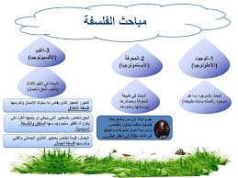
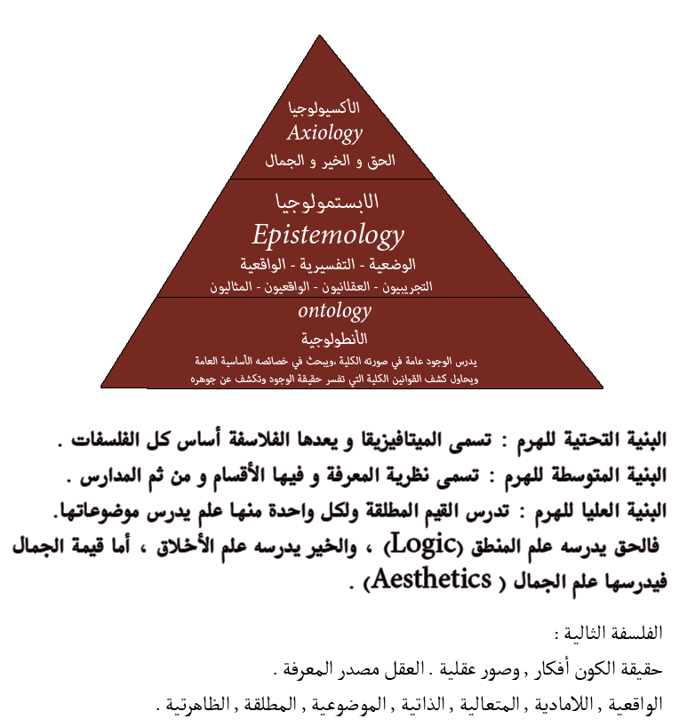

أو الأنطولوجياOntology هوالمبحث الذي يدرس الوجود ،ويُعنى بالأمور العامة التي لا تختص بقسم من أقسام الوجود، الواجب والجوهر والعرض، بل تعمم على جميع الموجودات من حيث هي كذلك، وبهذا المعنى فإن علم الوجود معادل للميتافيزيقا أو ما بعد الطبيعة metaphysique. فهو نسق من التعريفات الكلية التأملية في نظرية الوجود عامة. وقد أقرأرسطو مفهوماً عن مثل هذه النظرية التي عنى بها العلم حول أعم قوانين الوجود "علم الوجود بما هو موجود"
وترجع أصول علم الوجود إلى الشكوك حول طبيعة الحياة منذ مستخدمها بَرمنيدس وأثبت الأول وقد حاول أفلاطون أن يبحث عن الوجود الثابت في محاورة المُثُل مضحياً بالوجود الحسي المتغير والزائل وبقاء مملكة المثل الخالدة أصلا لكل موجود . وأرسطو لم يوافق أفلاطون على التجريد الذي تتصف به المُثُل وقد ربط الوجود بالمعرفة،

الوجودية المعاصرة :
يُعتبر سورين كيركغارد أول فيلسوف وجودي معاصر ، على الرغم من أنه لم يستخدم مصطلح الوجودية أبدا. ولكن افترض أن كل فرد –وليس المجتمع أو الدين- مسؤول عن إيجاد معنى لحياته منفرداأصبحت الوجودية شائعة في السنوات التي تلت الحرب العالمية الثانية بفضل جان بول سارتر الذي قرأ لمارتن هايدغر أثناء كونه في معسكر الاعتقال، وأثر في العديد من المجالات بجانب الفلسفة بما في ذلك علم اللاهوت والدراما والفن والأدب وعلم النفس أهم أفكار الوجودية في شقيها.

الحرية: الحر في اختياراته يقرر نقصانه أو عدم كماله، لأنه لا يملك الممكنات كلها. والذات الوجودية تسعى بين الإمكان وهو الوجود الماهوي (الفكرة أو القيمة المطلقة في الحرية),
والاختيار بين الممكنات المتاحة للفرد في وجوده تمثل أهم خصوصياته ، ولكن الاختيار يقتضي الحرية، فلا اختيار مع غياب الحرية، ولهذا وضع كيركغاردالأسس الأولى للوجودية، فالإنسان الحر بوصفه الذات المفردة، هو مركز البحث، ومركز أحواله الوجودية الكبرى المشبعة بالموت والخطيئة والقلق والمخاطرة وغيرها, وهذه هي المقومات الجوهرية لوجوده، فالحرية والمسؤولية تجاه الذات الفردية في فهم الوجودية, هما المعاني الكبرى في حياته.

الشعوربالقلق واليأس: غالبا ما كتب الوجوديون معاناتهم تحت مخططات التحليل النفسي وكانوا أقرب من علم النفس وتصوراته حول الصراع الداخلي للبشر 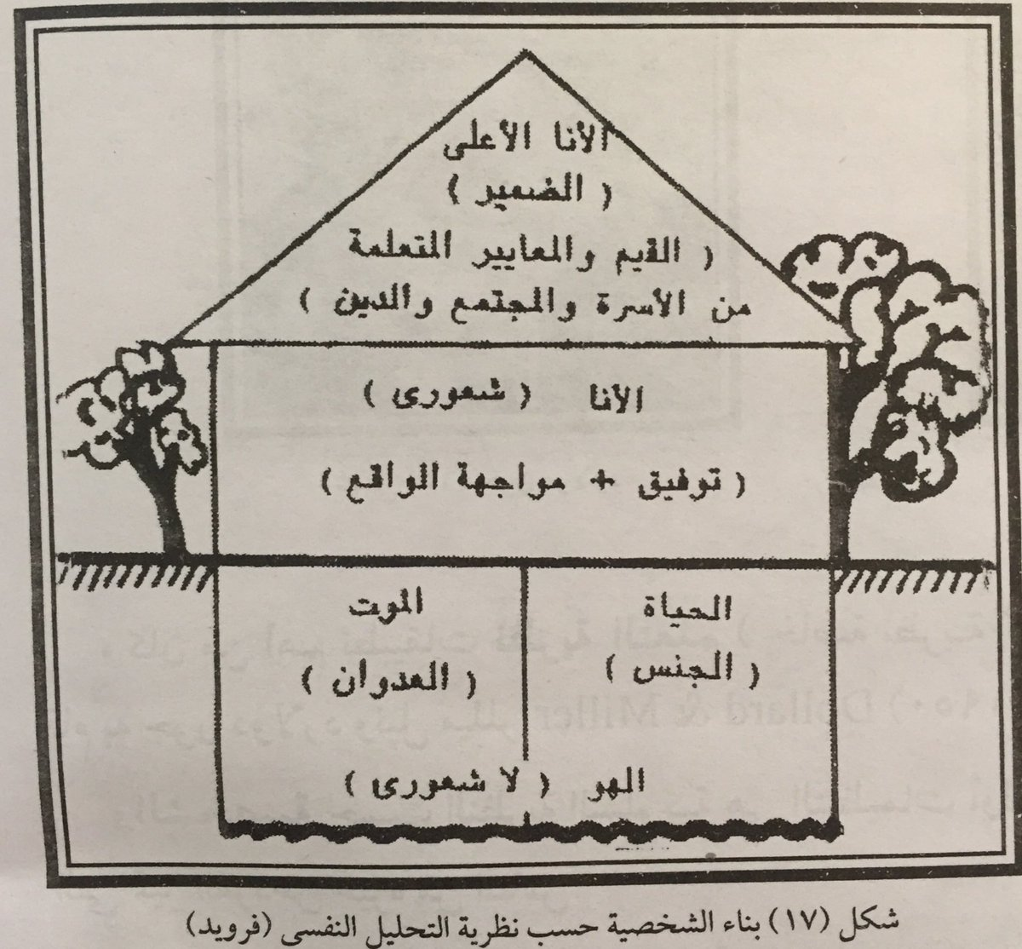

يتألم الوجوديون ويعيشون حالات التيه بين الضيق، والقلق، واليأس، والشعور بالإحباط تكتب فلسفتهم من عمق المعاناة فالوجوديةمتغيرة تحت سلطان فالقيم للإنسان وضرورة العمل على تحقيق سعادة الإنسان الفرد والمجتمع من خلال تغيير علاقات الواقع القائمة على القهر والظلم والاستغلال والاستعباد والتفاوت الطبقي. بل هي تجرد الإنسان من قيمه الجمعية وبالتالي قدراته على تغييروالتحرر من الانطواء والتفرد والتشيئ والاستلاب والقهر والظلم

مشكلة معنى الإنسان :

الوجود الإنساني منطلقً لكل فكرة،و الإنسان أهم شيء في الوجود، وما قبله كان عدمًا، وأن وجود الإنسان سابقٌ لماهيته، ويقولون: إنهم يعملون لإعادة الاعتبار الكلي لقيم الإنسان المسلوبة ، ومراعاة نزوعه ومشاعره الذاتية ، وحريته، وغرائزه، ومشاعره.
مراتب الناس:

1. انسان الجمال: يعيش للمتعة واللذة ويسرف فيها، وشعاره (تمتع بيومك) (أحب ما لن تراه مرتين)

2. انسان القيم :يجسد وجوده بالمسؤولية الخلقية والواجب تجاه المجتمـع والدولة والإنسـانيةو ينتمي الى النسيج العام للأمة وله طموحات ومصالح مشتركة. 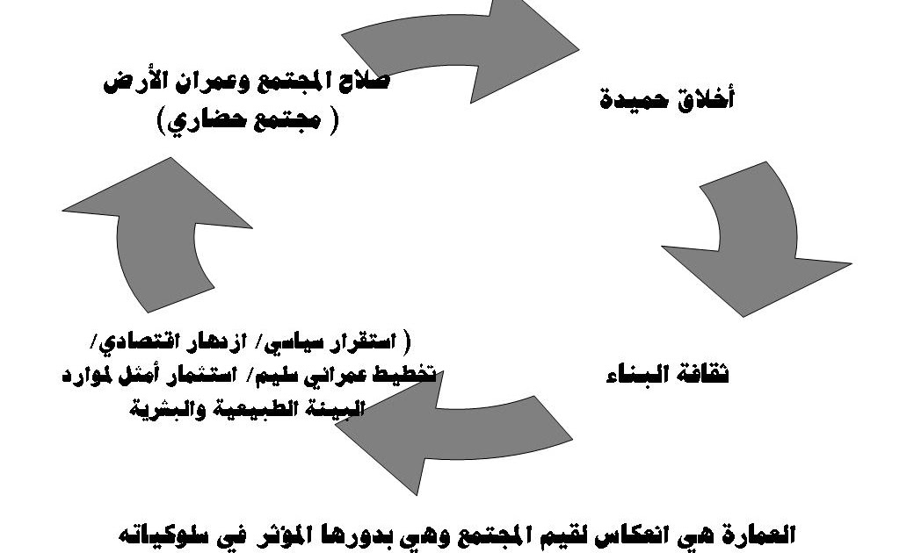

3 ـ. رجل الدين: وهو على صنفين منبوذ عند الملاحدة منهم كحال سارتر وسيقموند دوبوفوار و محبوب عند المؤمنين كغابرييل مارسيل ولهذا فهو متجرد عن الدنيا، وأحواله في الجملة هي تلك الأحوال المعروفة عند الصوفية

المثل والقيم بالطرح الوجودي :

غالبا ما لا يؤمن الوجوديون بقِيَم توجه سلوك الناس ، فكل إنسان يفعل ما يريد، وليس لأحد أن يفرض قيَمًا أو أخلاقًا معيارية معينة على الآخرين اللهم مايمس حرية الاخرين لأنها مثال أعلى عندهم ، ولم يكن طرحهم بريئا من مثالب الأزمات الخُلقية، والإباحية والمثلية الجنسية،فالفرد لا يقبل توجيهًا من الخارج، إنمايتمتع نفسه بنفسه، ويلبي نداء شهواته وغرائزه. من هنا تأتي الوجودية كنوع من التمرُّد على الواقع التاريخي
وفيما يلي مخطط توضيحي للأنطولوجيا بمختلف تفرعاتها : 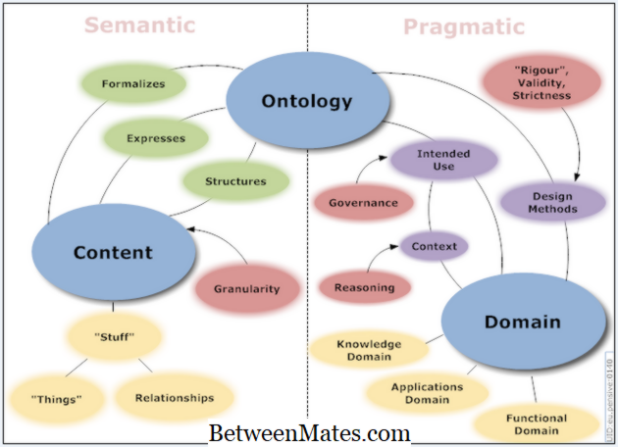

أهمية الوصال بين المباحث الفلسفية الكبرى :يمثل المخطط التالي قيمة التكامل المعرفي وأهمية العلاقة بين العلوم المختلفة إذ لامعنى لمعرفة مستقلة لاترتبط بالوجود والقيم من أجل خدمة المقاصد الإنسانية

